Conseil de développement
Instance de démocratie participative au service du territoire et de ses habitants, le Conseil de Développement a porté une attention régulière aux actions de l’agglo et s’est attaché à interagir avec les services et partenaires locaux dans le but d’apporter les contributions et avis de ses membres.

Plusieurs ateliers thématiques ont été mis en œuvre dans le cadre de la déclinaison opérationnelle des objectifs du Projet de Territoire et de la révision du SCOT.

Le Conseil de Développement en 2025, c’est 10 réunions de bureau, 3 plénières, 3 ateliers thématiques et la participation à une trentaine d’instances de pilotage, de concertation, de colloques (le COTTRI/PCAET, la commission des usagers d’Artois Mobilité, le Comité Grand Béthune, le Comité Local de l’Agriculture et de l’Alimentation de l’agglo., le Coprog LEADER, l’inauguration de la « Réserve » …)

Les actions et projets phares

Plénière dédiée au « Plan Paysage » le 22 janvier

Un « serious game » en ateliers qui a regroupé une vingtaine de participants pour « plancher » sur des cartographies en vue de débattre de l’implantation des productions d’énergie en lien avec les objectifs du Plan Climat Air-Energie Territorial (PCAET).
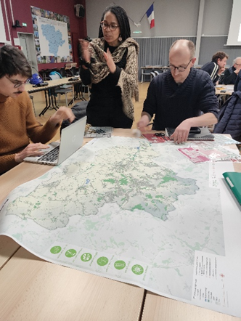

-Plénière sur la présentation du SAGE de la LYS le 30 avril à Isbergues
Menée en partenariat avec le Conseil de Développement du Pays de ST OMER impliqué dans la révision du SAGE de l’Aa.

-Avis rendu sur l’arrêt de projet du SCOT de l’Artois et contribution à l’enquête publique sur le DAACL

-Engagé très tôt aux côtés des habitants et des élus, le Conseil de développement a produit un argumentaire étayé sur les risques de pollution des sols et sous-sols encourus par le projet d’implantation d’un centre de stockage de déchets dangereux à Hersin-Coupigny.

Perspectives
Conserver les dynamiques de travail et participative en collaboration avec les services de l’agglo.
Promouvoir le Conseil de développement auprès des jeunes, notamment en lien avec la FSA.

